**《主题设计2》**

全英文课程国际化建设交流会

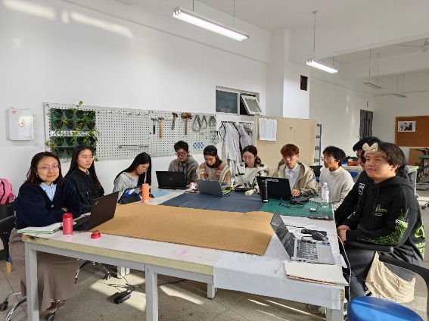

交流会现场（工业设计专业实验室）

2023年 3月24日下午，我校工业设计专业与布鲁内尔设计学院工业设计专业围绕《主题设计2》全英文课程国际化建设，举办了线上交流研讨。

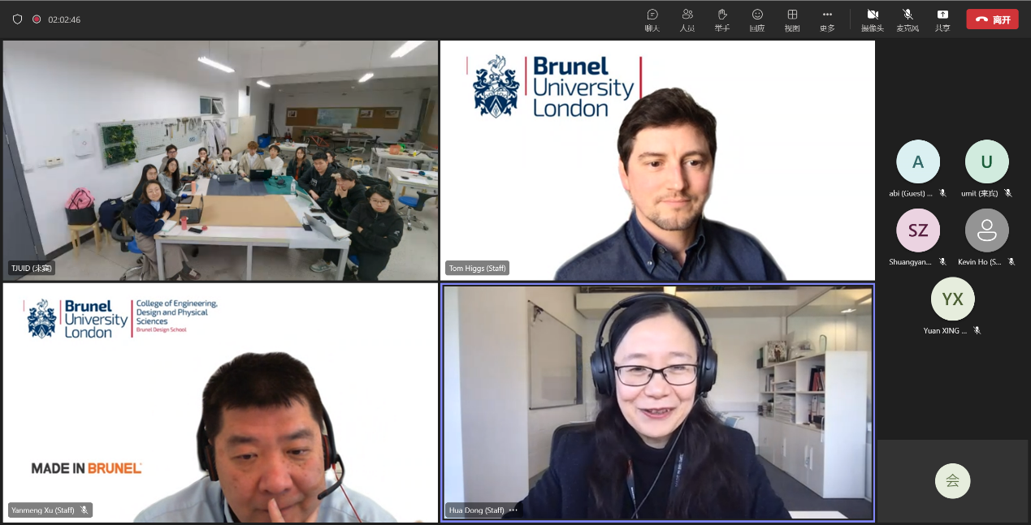

线上会议截图

交流会上，首先由布鲁内尔设计学院院长Professor Hua Dong介绍了该学院的专业情况、及课程设置及培养计划等。之后该学院的**Tom Higgs** (Lecturer of BDS)介绍了大一年级《**Design Process and Research**》产品设计课程规划等具体研究方法。随后天津大学工业设计《**主题设计2**》课程授课教师**邢元**介绍了天津大学工业设计专业课程设置和国际化课程建设等情况，并由选修《主题设计2》课程的学生汇报了该课程的部分成果。

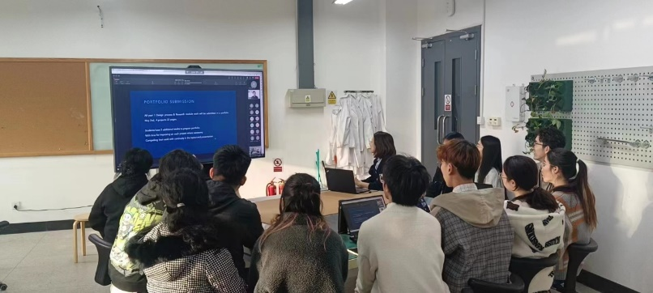交流会现场（工业设计专业实验室）

交流期间，两校学生分别展示了优秀课程作业，并围绕设计方法和授课方式进行了交流。布鲁内尔大学的师生们对天大工业设计同学们的课程作业给予了高度评价。

以下是天大工业设计学生的**汇报作品**：

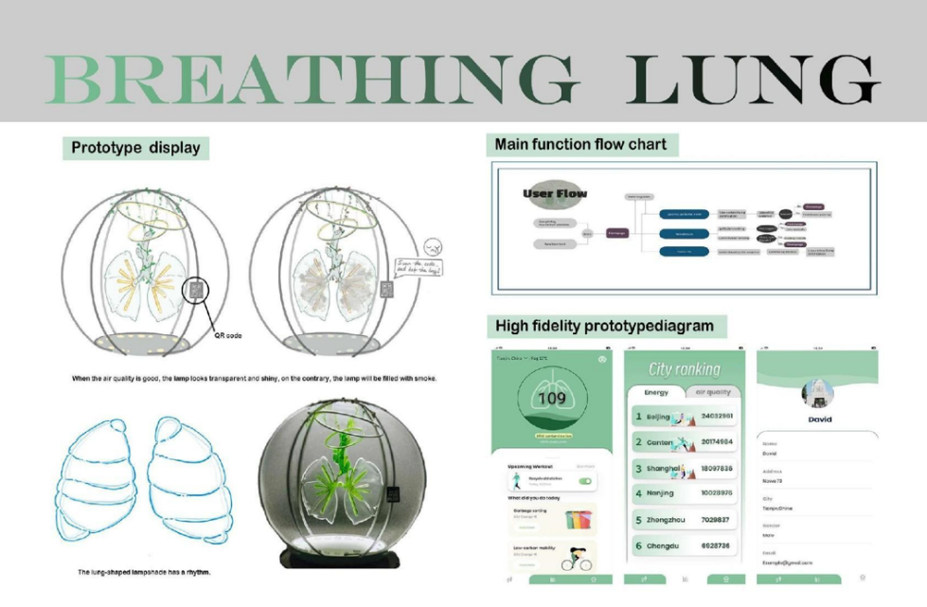

**1. 会呼吸的肺交互装置**

**设计者**：2020级工业设计专业

周双彦 林思怡 贾皓璇 王博约 赵书苇 于米提江·托乎提。

**作品简介**：本项目通过装置艺术来唤起人们对于空气污染的重视和思考，通过交互及App来号召大家参与到环保事业中。

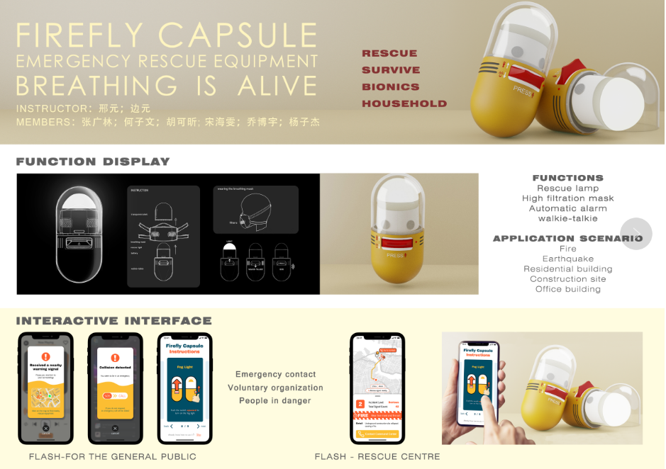

**2.萤火虫救援灯**

**设计者**：2020级工业设计专业

张广林 乔博宇 胡可昕 何子文 杨子杰 宋海雯

**作品简介**：本装置采用萤火虫仿生设计，结合照明、自动报警、高过滤口罩、对讲等功能，并结合界面设计，旨在保障用户在突发安全事件中得到及时的救援。



｜图文：《主题设计二》课程 边元

｜审稿：邢元

｜排版：于米提江·托乎提

｜审核：张赫晨